
2025

15/07/2025
AT/DG/DCMI/DCGP/CQC/BI/V2.0/FR/165/2025

Nouvelle offre de modernisation Idoom ADSL, VDSL et 4G LTE vers Idoom Fibre

Version 2
Dans le cadre de notre stratégie de modernisation et d’amélioration continue de la qualité de service, Algérie Télécom met en place une opération spéciale de basculement des abonnés résidentiels de l’offre IDOOM ADSL, VDSL (MSAN) et 4G LTE vers l’offre IDOOM Fibre (FTTH). Cette initiative vise à généraliser l’accès à la fibre optique, en proposant aux clients éligibles une transition facilitée, accompagnée d’avantages tarifaires et techniques attractifs.

- Basculement MSAN :
- Qui peut bénéficier de l’offre ?
Cette nouvelle offre est destinée aux clients résidentiels IDOOM ADSL et VDSL (MSAN)
- Quelles sont les conditions exigées pour bénéficier de la modernisation ?
- Apurer les créances, avoir un échéancier en cours de ou demander un échéancier sur la ligne fixe MSAN ;
- Avoir une balance positive (Internet actif), à la date du basculement.
- Quels sont les détails de l’offre de modernisation de IDOOM ADSL, VDSL vers IDOOM FIBRE ?
Les détails sont dans le tableau ci-dessous :
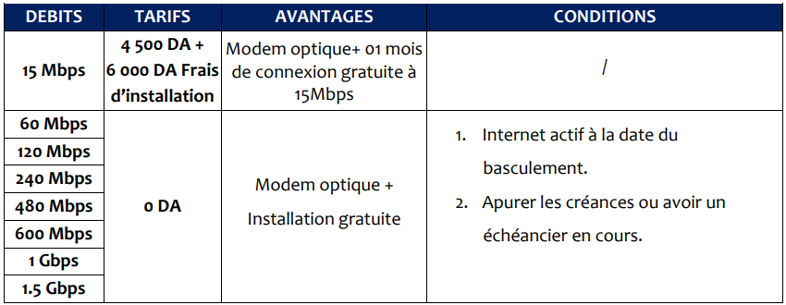
N.B :
- L'offre de modernisation décrite ci-dessus est valable uniquement si le client répond aux conditions mentionnées dans le tableau. Dans le cas contraire, un montant de 4 500 DA sera exigé pour tous les débits, et 6 000 DA supplémentaires seront appliqués pour les abonnés ayant choisi un débit de 15 Mbps.
- La balance des jours restants sera convertie en fonction du débit choisi par le client.
- La nouvelle offre de modernisation remplace et annule la souscription actuelle.
- Les paliers 1 Gbps et 1,5 Gbps valables selon le test d’éligibilité.
- Le palier de 15 Mbps de idoom fibre restera proposé exclusivement dans le cadre des opérations de modernisation des clients existants (MSAN).
- Basculement IDOOM 4G LTE vers IDOOM FIBRE :
- Qui peut bénéficier de l’offre ?
Cette nouvelle offre est destinée aux clients résidentiels IDOOM 4G LTE.
- Quelles sont les conditions exigées pour bénéficier de la modernisation ?
Pour les abonnés ayant choisi un débit de 60 Mbps et plus de l’offre Idoom fibre doivent restituer le CPE 4G LTE.
- Quelle est la nouvelle offre de souscription, pour un basculement 4G LTE vers FTTH ?
La nouvelle offre de souscription (Basculement 4G LTE vers FTTH) est détaillée dans le tableau ci-dessous :
Débit | Tarif actuel | Avantage | Condition
À partir de 60 Mbps jusqu’au 1,5 Gbps | 0 DA | Modem optique offert  +  Installation gratuite | La restitution du  modem 4G LTE est obligatoire
N.B :
- Les abonnés de Idoom 4G LTE ayant choisi un débit de 60 Mbps et plus de l’offre Idoom fibre doivent resituer le CPE 4G LTE d’Algérie Télécom en état fonctionnel.
- Pour le débit de 15 Mbps, la restitution du CPE 4G LTE n’est pas requise.

___________________________________________________________________________________________
Important :
Nous vous rappelons que la messagerie « Feedback » FB@algerietelecom.dz est exclusivement réservée aux demandes d’informations commerciales et aux clarifications sur les notes ou procédures établies. N’hésitez pas à nous faire part en cas de nécessité.
___________________________________________________________________________________________

